ส่วนที่ 1

การติดตั้งระบบ

การติดตั้งระบบฐานข้อมูลก่อนการใช้ซอฟต์แวร์
ก่อนที่จะใช้งานโปรแกรมได้ต้องมีการติดตั้งในส่วนของระบบจัดการฐานข้อมูลก่อนไม่ว่าจะเป็นการกำหนดตารางสำหรับเก็บฐานข้อมูล หรือในส่วนของการให้กฎ (Roles)สำหรับผู้ใช้งานระบบซึ่งสามารถจัดการได้ตามขั้นตอนดังต่อไปนี้ ซึ่งการทำงานในระดับนี้จะเป็นหน้าที่ของผู้ดูแลระบบโดยสามารถใช้เครื่องมือสำหรับการบริหารงานระบบได้จากโปรแกรมที่ติดตั้งมากับระบบปฏิบัติการฐานข้อมูลไมโครซอฟต์ เอสคิวแอล เซิร์ฟเวอร์ ได้โดยใช้ SQL Server Enterprise Manager โดยระบบนี้ได้แบ่งฐานข้อมูลออกเป็น 2 ส่วน คือ ส่วนครุภัณฑ์ และส่วนวัสดุภัณฑ์
- เตรียมฐานข้อมูลเพื่อรองรับการทำงานของระบบ เป็นการสร้างฐานข้อมูลเพื่อรองรับการทำงานของระบบซึ่งมีขั้นตอนการสร้างดังต่อไปนี้
  - สร้างฐานข้อมูล (Database) ที่ชื่อว่า Durable และ Inventory (หรือชื่ออื่นก็ได้) สามารถสร้างได้ดังต่อไปนี้

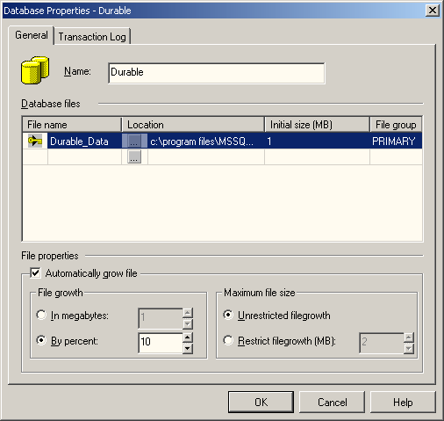

รูปที่ 1-1 แสดงรายละเอียดการสร้างฐานข้อมูล

เป็นการกำหนดขนาดของฐานข้อมูลที่ใช้งานกับระบบสามารถใช้งานได้ดังขั้นตอนต่อไปนี้
1.1.1 รัน Server Enterprise Manager
1.1.2 เลือก New Database
1.1.3 กำหนดขนาดของ ฐานข้อมูลตามความเหมาะสม
1.2 เมื่อกำหนดขนาดเรียบร้อยแล้วในส่วนต่อไปก็คือกำหนด ขนาดของ Transaction Log เพื่อประโยชน์ในการกำหนด Transaction เมื่อ ระบบปฏิบัติการฐานข้อมูลมีการประมวลผลสามารถทำได้คล้ายขั้นตอนที่ 1.1 เพียงแต่เลือก Page Control ที่ชื่อว่า Transaction Log และสามารถกำหนดขนาดได้ตามความต้องการของผู้ดูแลระบบสามารถอธิบายได้ดังภาพด้านล่าง

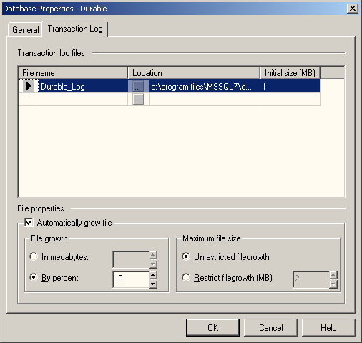

รูปที่ 1-2 แสดงรายละเอียดการกำหนด Log File

- เมื่อสร้างฐานข้อมูลเป็นที่เรียบร้อยแล้วในส่วนต่อมาก็คือการสร้างตารางสำหรับเก็บข้อมูล การสร้างตารางนี้ทางผู้พัฒนาได้ทำการสร้างสคริปต์ไว้ให้แล้ว จึงสามารถทำการรันสคริปต์ได้เลยโดยใช้ Query Analyzer มีขั้นตอนดังนี้
  - เปิดโปรแกรม Query Analyzer ทำการ login แล้วเลือก DB เป็น Durable (หรือชื่อที่ตั้งไว้) แล้วเปิดสคริปต์ชื่อ durable.sql จากนั้นทำการรันโดยกดปุ่ม F5 ดังรูปที่ 1-3
  - ทำในลักษณะเดียวกันโดยเลือก DB เป็น Inventory และสคริปต์ชื่อ Inventory.sql
- จากนั้นทำการเปลี่ยน password ของ user Library ให้เป็น 123 ดังนี้
  - เปิดโปรแกรม Server Enterprise Manager
  - เลือก Security >> Login แล้วคลิ๊กสองครั้งที่user Library
  - ใส่ password เป็น 123 แล้วกดปุ่ม OK ดังรูปที่ 1-4

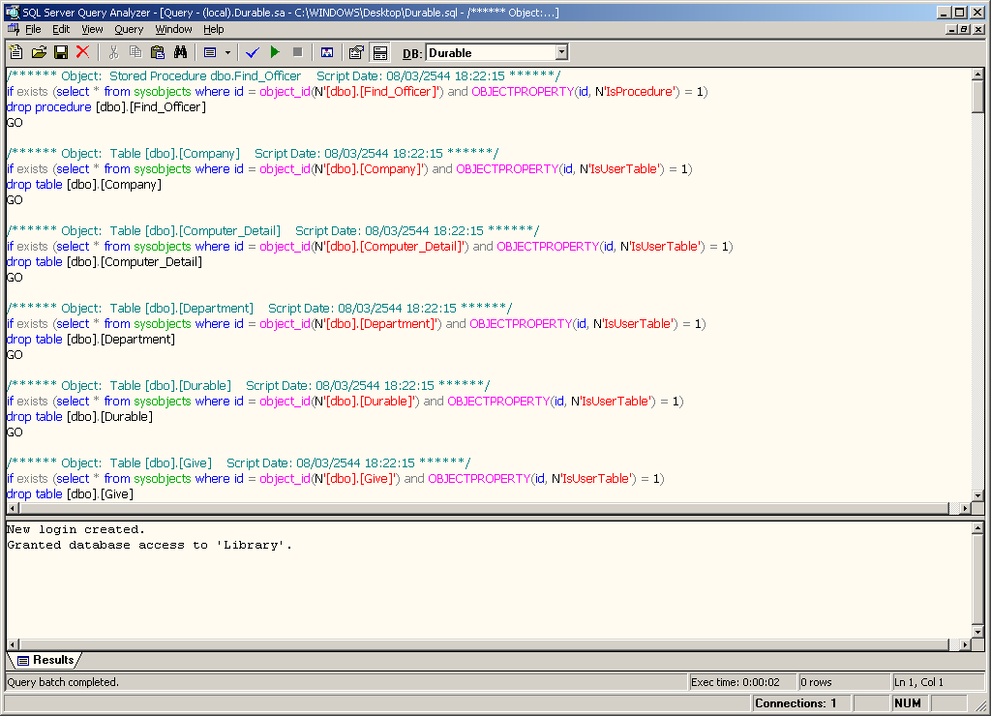

รูปที่ 1-3 แสดงการรันสคริปต์ใน Query Analyzer

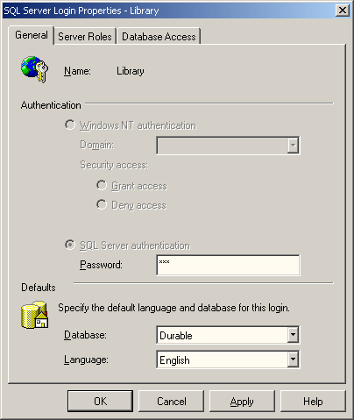

รูปที่ 1-4 แสดงการเปลี่ยน Password User

การติดตั้งระบบในส่วนไคล์เอ็นท์

หลังจากติดตั้งฐานข้อมูลในส่วนของเซิร์ฟเวอร์แล้ว ขั้นตอนต่อมาคือทำการติดตั้งโปรแกรมในส่วนของไคล์เอ็นท์ ซึ่งมีขั้นตอนดังนี้
- ทำการติดตั้งโปรแกรมโดยเรียกไฟล์ Setup.exe ซึ่งบรรจุอยู่ใน Disk 1
- ดำเนินการติดตั้งตามขั้นตอนจนแล้วเสร็จ
- ทำการตั้งค่าของ ODBC Driver ในส่วนของฐานข้อมูลครุภัณฑ์ โดยเริ่มจากทำการเปิด ODBC Data Sources Administrator จาก Control Panel ดังรูป 1-5 ซึ่งจะได้หน้าจอดังรูป 1-6

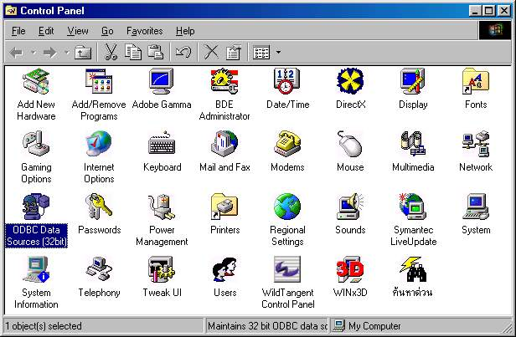

รูปที่ 1-5 แสดง ODBC Data Sources Administrator ใน Control Panel

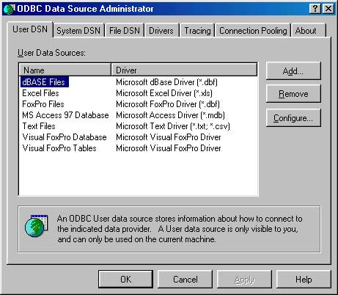

รูปที่ 1-6 แสดง ODBC Data Sources Administrator
- กดปุ่ม Add เพื่อทำการเพิ่ม User Data Source และเลือกไดรเวอร์ SQL Server และกดปุ่ม Finish ดังรูป 1-7

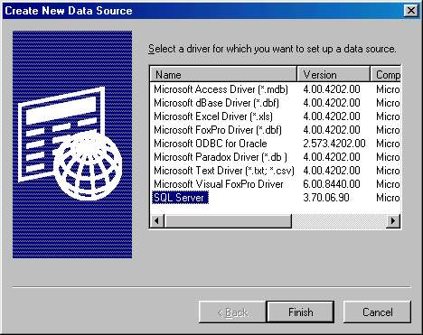

รูปที่ 1-7 แสดงการเลือกไดรเวอร์

- ใส่ Data Source Name เป็น Durable และ Server Name เป็นชื่อของเซิร์ฟเวอร์ที่ได้ทำการติดตั้งฐานข้อมูลไว้ ดังรูป 1-8

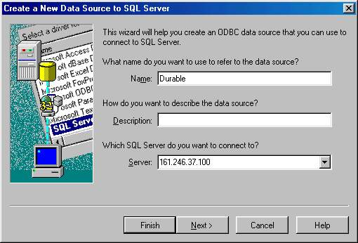

รูปที่ 1-8 แสดงการระบุชื่อและเซิร์ฟเวอร์ของดาต้าซอร์ส

- เลือก With SQL authentication และ ทำการใส่ Login ID เป็น Library และ Password เป็น 123
ดังรูป 1-9

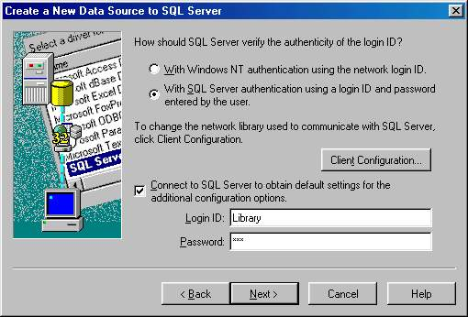

รูปที่ 1-9 แสดงการใส่ Login ID และ Password

- ทำการเลือกฐานข้อมูลเป็น Durable ดังรูป 1-10

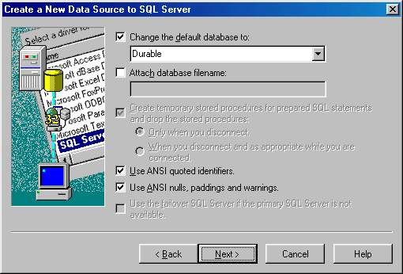

รูปที่ 1-10 แสดงการเลือกฐานข้อมูล

- กดปุ่ม Finish เพื่อทำการจบการตั้งค่าของ ODBC Driver ในส่วนของฐานข้อมูลครุภัณฑ์
- ทำซ้ำข้อ 4 - 8 โดยเปลี่ยน Data Source Name และฐานข้อมูลเป็น Inventory

ส่วนที่ 2
การใช้งานโปรแกรม

ส่วนครุภัณฑ์

- การจัดการข้อมูลทั่วไป
ในขั้นตอนแรกของการใช้งานโปรแกรมบริหารครุภัณฑ์จะต้องทำการเพิ่มข้อมูลทั่วไปต่างๆภายในระบบ คือ ฝ่าย ห้อง เจ้าหน้าที่ บริษัท และชนิดของครุภัณฑ์ในระบบ (โดยชนิดและบริษัทนั้นสามารถที่จะเพิ่มระหว่างการจัดการต่างๆได้ ดังจะกล่าวถึงต่อไป) ซึ่งมีวิธีการดังนี้
  - การจัดการข้อมูลฝ่าย/ห้อง
เลือกแถบข้อมูลทั่วไปและเลือกแถบฝ่าย/ห้อง จะเข้าสู่ส่วนจัดการฝ่ายและห้องดังรูปที่ 2-1

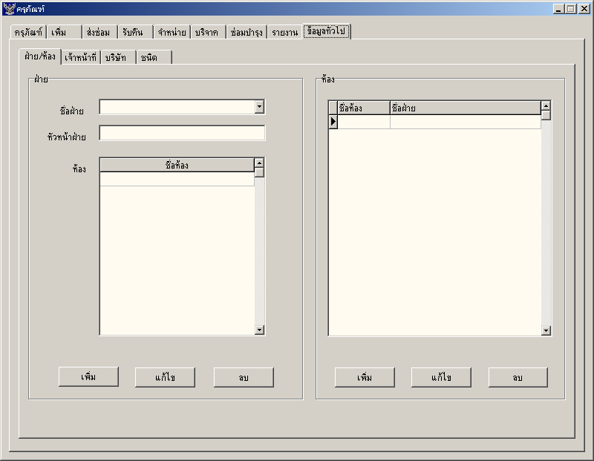

รูปที่ 2-1 แสดงส่วนจัดการข้อมูลฝ่าย/ห้อง

วิธีการเพิ่มฝ่าย
- กดปุ่มเพิ่มในส่วนของฝ่ายจะมีฟอร์มขึ้นมาให้กรอกรายละเอียดของฝ่ายดังรูปที่ 2-2

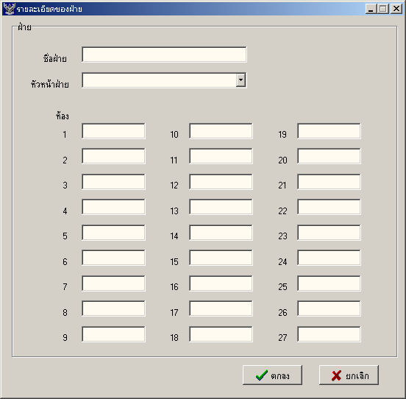

รูปที่ 2-2 แสดงฟอร์มกรอกรายละเอียดต่างๆของฝ่าย

- ระบุชื่อฝ่าย ชื่อหัวหน้าฝ่าย และห้องต่างๆที่เป็นของฝ่ายนั้น แล้วกดปุ่มตกลง โปรแกรมจะแสดงข้อความมาว่าเพิ่มฝ่ายเรียบร้อย โดยโปรแกรมจะทำการเพิ่มห้อง และเจ้าหน้าที่ (หัวหน้าฝ่าย) เข้าไปในฐานข้อมูลให้โดยอัตโนมัติ

วิธีการแก้ไขข้อมูลของฝ่าย
- เลือกฝ่ายที่ต้องการแก้ไขจากคอมโบบ็อกชื่อฝ่าย แล้วกดปุ่มแก้ไขในส่วนของฝ่ายในรูปที่ 2-1
- ฟอร์มในรูปที่ 2-2 จะปรากฎขึ้นพร้อมกับข้อมูลต่างๆของฝ่ายนั้น
- แก้ไขข้อมูลตามต้องการ แล้วกดปุ่มตกลง โปรแกรมจะแสดงข้อความว่าแก้ไขฝ่ายเรียบร้อย

วิธีการลบฝ่าย
เลือกฝ่ายที่ต้องการลบจากคอมโบบ็อกชื่อฝ่าย แล้วกดปุ่มลบในส่วนของฝ่ายในรูปที่ 2-1 โปรแกรมจะขึ้นข้อความมาถามเพื่อความแน่ใจ เลือก Yes หากต้องการลบฝ่ายนั้น

วิธีการเพิ่มห้อง
- กดปุ่มเพิ่มในส่วนของห้องจะมีฟอร์มขึ้นมาให้กรอกรายละเอียดของห้องดังรูปที่ 2-3
- ระบุชื่อห้อง และเลือกฝ่ายที่จากคอมโบบ็อกชื่อฝ่าย แล้วกดปุ่มตกลง โปรแกรมจะแสดงข้อความว่าเพิ่มห้องเรียบร้อย

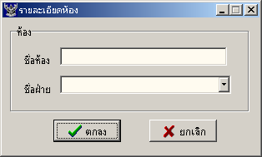

รูปที่ 2-3 แสดงฟอร์มกรอกรายละเอียดต่างๆของห้อง

วิธีการแก้ไขข้อมูลของห้อง
- เลือกห้องที่ต้องการแก้ไขจากรายการที่แสดงในส่วนห้อง แล้วกดปุ่มแก้ไขในส่วนของห้องในรูปที่ 2-1
- ฟอร์มในรูปที่ 2-3 จะปรากฎขึ้นพร้อมกับข้อมูลต่างๆของห้องนั้น
- แก้ไขข้อมูลตามต้องการ แล้วกดปุ่มตกลง โปรแกรมจะแสดงข้อความว่าแก้ไขห้องเรียบร้อย

วิธีการลบห้อง
เลือกห้องที่ต้องการลบจากรายการที่แสดงในส่วนห้อง แล้วกดปุ่มลบในส่วนของห้องในรูปที่ 2-1 โปรแกรมจะขึ้นข้อความมาถามเพื่อความแน่ใจ เลือก Yes หากต้องการลบห้องนั้น

  - การจัดการข้อมูลเจ้าหน้าที่
เลือกแถบข้อมูลทั่วไปและเลือกแถบเจ้าหน้าที่ จะเข้าสู่ส่วนจัดการข้อมูลเจ้าหน้าที่ดังรูปที่ 2-4

วิธีการเพิ่มเจ้าหน้าที่
- กดปุ่มเพิ่มในรูปที่ 2-4 จะมีฟอร์มขึ้นมาให้กรอกรายละเอียดของเจ้าหน้าที่ ดังรูปที่ 2-5
- ระบุชื่อเจ้าหน้าที่ และเลือกฝ่ายที่จากคอมโบบ็อกฝ่าย แล้วกดปุ่มตกลง โปรแกรมจะแสดงข้อความว่าเพิ่มเจ้าหน้าที่เรียบร้อย

วิธีการแก้ไขเจ้าหน้าที่
- เลือกเจ้าหน้าที่ที่ต้องการแก้ไขจากรายการ แล้วกดปุ่มแก้ไขในรูปที่ 2-4
- ฟอร์มในรูปที่ 2-5 จะปรากฎขึ้นพร้อมกับข้อมูลต่างๆของเจ้าหน้าที่คนนั้น
- แก้ไขข้อมูลตามต้องการ แล้วกดปุ่มตกลง โปรแกรมจะแสดงข้อความว่าแก้ไขเจ้าหน้าที่เรียบร้อย

วิธีการลบเจ้าหน้าที่
เลือกเจ้าหน้าที่ที่ต้องการลบจากรายการ แล้วกดปุ่มลบในรูปที่ 2-4 โปรแกรมจะขึ้นข้อความมาถามเพื่อความแน่ใจ เลือก Yes หากต้องการลบเจ้าหน้าที่คนนั้น

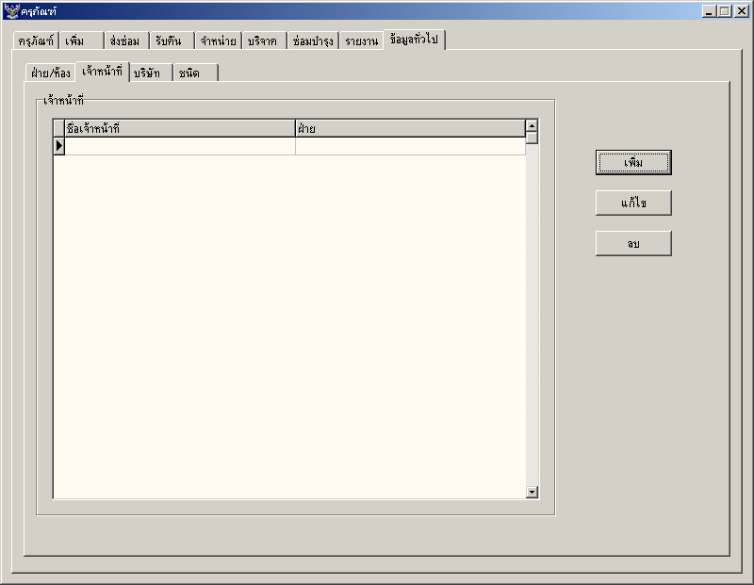

รูปที่ 2-4 แสดงส่วนจัดการข้อมูลเจ้าหน้าที่

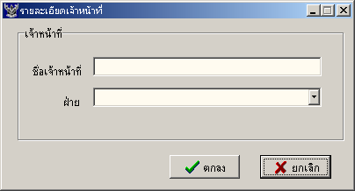

รูปที่ 2-5 แสดงฟอร์มกรอกรายละเอียดต่างๆของเจ้าหน้าที่

  - การจัดการข้อมูลบริษัท
เลือกแถบข้อมูลทั่วไปและเลือกแถบบริษัท จะเข้าสู่ส่วนจัดการข้อมูลบริษัทดังรูปที่ 2-6

วิธีการเพิ่มบริษัท
- กดปุ่มเพิ่มในรูปที่ 2-6 จะมีฟอร์มขึ้นมาให้กรอกรายละเอียดบริษัท ดังรูปที่ 2-7
- ระบุชื่อบริษัท ที่อยู่ เบอร์โทรศัพท์ และเบอร์โทรสาร แล้วกดปุ่มตกลง โปรแกรมจะแสดงข้อความว่าเพิ่มบริษัทเรียบร้อย

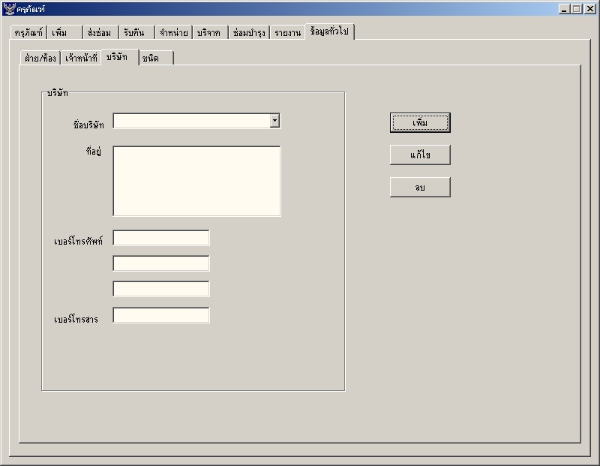

รูปที่ 2-6 แสดงส่วนจัดการข้อมูลบริษัท

วิธีการแก้ไขบริษัท
- เลือกบริษัทที่ต้องการแก้ไขจากรายการ แล้วกดปุ่มแก้ไขในรูปที่ 2-6
- ฟอร์มในรูปที่ 2-7 จะปรากฎขึ้นพร้อมกับข้อมูลต่างๆของบริษัทนั้น
- แก้ไขข้อมูลตามต้องการ แล้วกดปุ่มตกลง โปรแกรมจะแสดงข้อความว่าแก้ไขบริษัทเรียบร้อย

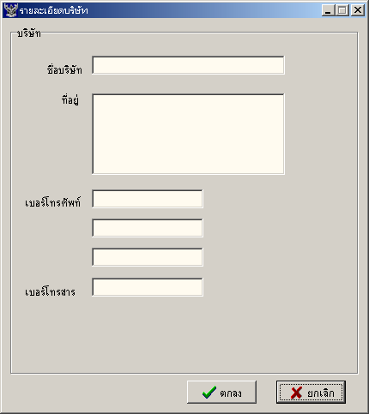

รูปที่ 2-7 แสดงฟอร์มกรอกรายละเอียดต่างๆของบริษัท
วิธีการลบบริษัท
เลือกบริษัทที่ต้องการลบจากรายการ แล้วกดปุ่มลบในรูปที่ 2-6 โปรแกรมจะขึ้นข้อความมาถามเพื่อความแน่ใจ เลือก Yes หากต้องการลบบริษัทนั้น

  - การจัดการข้อมูลชนิดครุภัณฑ์
เลือกแถบข้อมูลทั่วไปและเลือกแถบชนิด จะเข้าสู่ส่วนจัดการข้อมูลชนิดดังรูปที่ 2-8

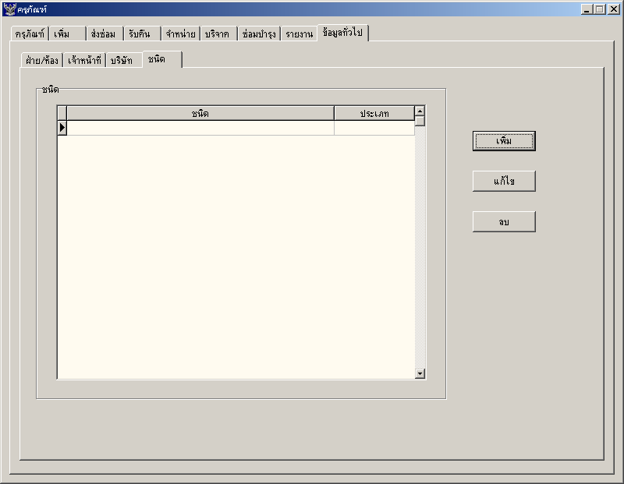

รูปที่ 2-8 แสดงส่วนจัดการข้อมูลชนิดครุภัณฑ์

วิธีการเพิ่มชนิดครุภัณฑ์
- กดปุ่มเพิ่มในรูปที่ 2-8 จะมีฟอร์มขึ้นมาให้กรอกรายละเอียดของชนิด ดังรูปที่ 2-9
- ระบุชื่อชนิด และเลือกประเภทจากคอมโบบ็อกประเภท ซึ่งมีให้เลือก 3 ประเภทคือ สำนักงาน อาคาร และคอมพิวเตอร์ แล้วกดปุ่มตกลง โปรแกรมจะแสดงข้อความว่าเพิ่มชนิดเรียบร้อย

วิธีการแก้ไขชนิดครุภัณฑ์
- เลือกชนิดที่ต้องการแก้ไขจากรายการ แล้วกดปุ่มแก้ไขในรูปที่ 2-8
- ฟอร์มในรูปที่ 2-9 จะปรากฎขึ้นพร้อมกับข้อมูลต่างๆของชนิดนั้น
- แก้ไขข้อมูลตามต้องการ แล้วกดปุ่มตกลง โปรแกรมจะแสดงข้อความว่าแก้ไขชนิดเรียบร้อย

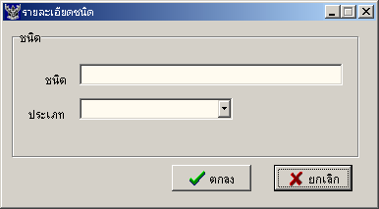

รูปที่ 2-9 แสดงฟอร์มกรอกรายละเอียดต่างๆของชนิดครุภัณฑ์

วิธีการลบชนิดครุภัณฑ์
เลือกชนิดที่ต้องการลบจากรายการ แล้วกดปุ่มลบในรูปที่ 2-8 โปรแกรมจะขึ้นข้อความมาถามเพื่อความแน่ใจ เลือก Yes หากต้องการลบชนิดนั้น

- การรับครุภัณฑ์เข้าในระบบ
หลังจากได้เพิ่มข้อมูลทั่วไปเข้าไปในระบบแล้ว เราสามารถเพิ่มครุภัณฑ์เข้าไปในระบบได้โดยมีวิธีการดังนี้
- เลือกแถบเพิ่ม จะเข้าสู่ส่วนการรับครุภัณฑ์เข้าระบบ ดังรูปที่ 2-10

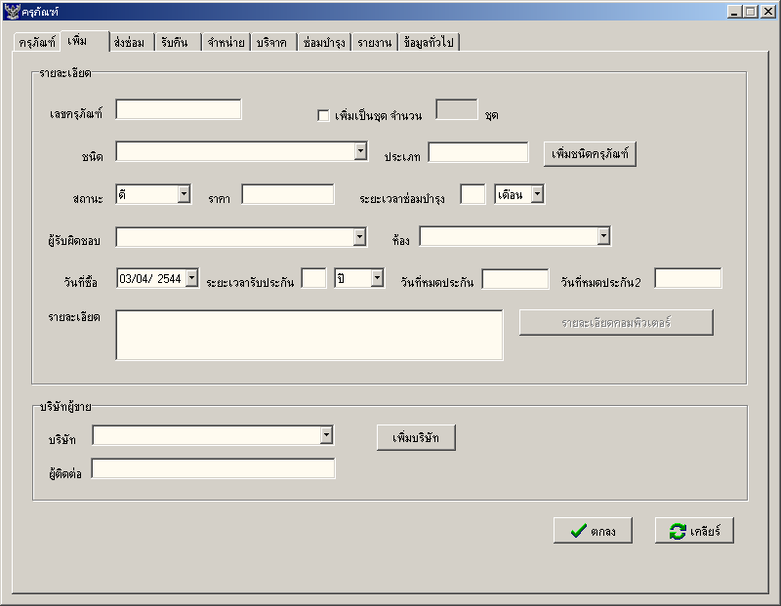

รูปที่ 2-10 แสดงส่วนการรับครุภัณฑ์เข้าระบบ

- ระบุรายละเอียดต่างๆของครุภัณฑ์นั้น โดยจะต้องระบุเลขครุภัณฑ์ ชนิดของครุภัณฑ์ ห้องที่เก็บครุภัณฑ์ (ในการระบุชนิด ผู้รับผิดชอบ ห้อง และบริษัทนั้น โปรแกรมสามารถที่จะทำ Auto Complete คือ เมื่อเราพิมพ์เฉพาะส่วนแรกของรายละเอียดที่เราต้องการ โปรแกรมก็จะมีรายการที่มีข้อความขึ้นต้นดังนั้นออกมาให้เลือก ทำให้ในการเลือกข้อมูลนั้นทำได้สะดวกมากขึ้น)
- ถ้าหากรับครุภัณฑ์เข้ามาเป็นชุด คือ มีลักษณะเดียวกันหมด และมีเลขครุภัณฑ์เรียงกัน เราสามารถที่จะทำการเพิ่มเป็นชุดได้โดยการระบุเลขครุภัณฑ์เริ่มต้น และ ทำเครื่องหมายถูกหน้าข้อความเพิ่มเป็นชุด จากนั้นระบุจำนวนว่าต้องการเพิ่มเป็นจำนวนเท่าใด ทำให้ในการเพิ่มข้อมูลครุภัณฑ์สามารถทำได้รวดเร็วยิ่งขึ้น
- ในการระบุชนิดครุภัณฑ์ และบริษัทที่ซื้อนั้น หากไม่มีชนิด หรือบริษัทที่ต้องการให้เลือกเราสามารถที่จะเพิ่มได้จากส่วนนี้ โดยการกดปุ่มเพิ่มชนิดครุภัณฑ์ หรือ ปุ่มเพิ่มบริษัท ซึ่งจะมีฟอร์มดังรูปที่ 2-9 และ รูปที่ 2-7 ตามลำดับ ซึ่งการเพิ่มทำเช่นเดียวกับที่กล่าวมาแล้วข้างต้น
- หากครุภัณฑ์ที่เพิ่มเป็นประเภทคอมพิวเตอร์ เราสามารถที่จะระบุรายละเอียดคอมพิวเตอร์ได้โดยการกดปุ่มรายละเอียดคอมพิวเตอร์ ซึ่งจะแสดงฟอร์มดังรูปที่ 2-11 มาให้ระบุรายละเอียดคอมพิวเตอร์ เมือระบุรายละเอียดต่างๆเรียบร้อยแล้ว ก็ทำการกดปุ่มตกลง (ในการระบุรายละเอียด ก็เป็นแบบ Auto Complete เช่นกัน)

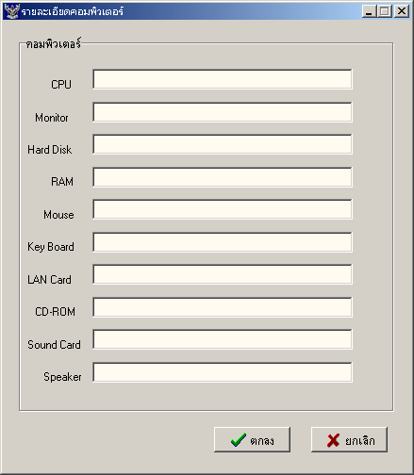

รูปที่ 2-11 แสดงฟอร์มกรอกรายละเอียดคอมพิวเตอร์

- เมื่อระบุรายละเอียดต่างตามต้องการแล้ว ก็ทำการกดปุ่มตกลง โปรแกรมจะแสดงข้อความว่าเพิ่มครุภัณฑ์เรียบร้อย
- การจัดการข้อมูลครุภัณฑ์
เลือกแถบครุภัณฑ์ จะเป็นส่วนจัดการข้อมูลครุภัณฑ์ ดังรูปที่ 2-12 ในส่วนนี้จะแสดงรายการครุภัณฑ์ที่มีอยู่ในระบบทั้งหมด ซึ่งเราสามารถระบุเงื่อนไขที่ใช้ในการแสดงได้ โดยเงื่อนไขทั้งหมดได้แก่ เลขครุภัณฑ์ขึ้นต้นด้วยอะไร ชนิดอะไร ประเภทใด อยู่ฝ่ายใด ห้องใด และสถานะเป็นอย่างไร โดยสามารถเลือกเงื่อนไขเพียงอย่างเดียวหรือหลายอย่างพร้อมกันก็ได้ เมื่อเลือกเงื่อนไขเรียบร้อยแล้ว กดปุ่มแสดงครุภัณฑ์ โปรแกรมจะทำการแสดงรายการครุภัณฑ์ที่ตรงตามเงื่อนไขเท่านั้น โดยจะแสดงจำนวนครุภัณฑ์ที่แสดงอยู่ที่ส่วนข้างล่าง

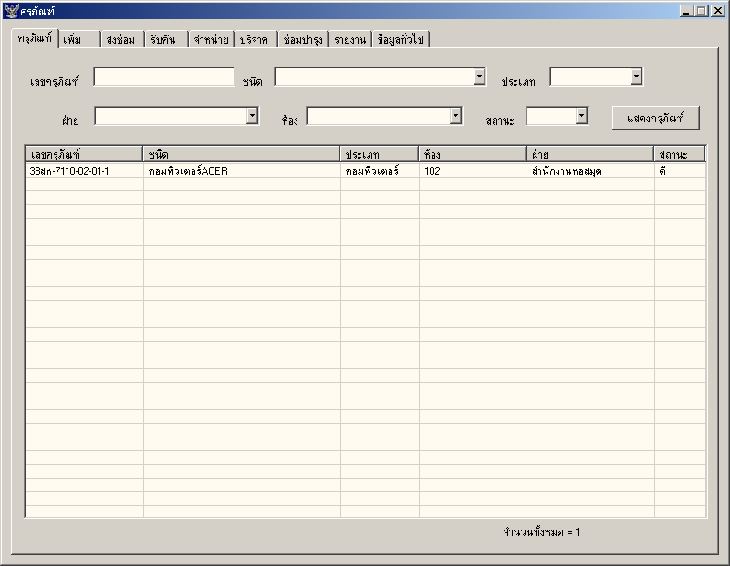

รูปที่ 2-12 แสดงส่วนจัดการข้อมูลครุภัณฑ์

วิธีการจัดการข้อมูลครุภัณฑ์
- คลิ๊กสองครั้งบนรายการ หรือกดคีย์ Enter เมื่อเลือกรายการครุภัณฑ์ที่ต้องการดูรายละเอียด หรือต้องการแก้ไข โปรแกรมจะแสดงส่วนที่แสดงรายละเอียดครุภัณฑ์ และสามารถทำการแก้ไขได้ดังรูปที่ 2-13 ถึงรูปที่ 2-16
- ส่วนแสดงรายละเอียดนั้นจะมีแถบอยู่ด้วยกันหลายแถบ เช่น แถบรายละเอียดทั่งไป แถบประวัติการซ่อม แถบรายละเอียดคอมพิวเตอร์ (จะมีเมื่อครุภัณฑ์ชิ้นนั้นอยู่ในประเภทคอมพิวเตอร์) แถบรายละเอียดส่งซ่อม แถบรายละเอียดจำหน่าย และแถบรายละเอียดบริจาค ซึ่งแถบใดจะแสดงขึ้นมาบ้าง ขึ้นอยู่กับสถานะของครุภัณฑ์ชิ้นนั้น เช่นดังรูปที่ 2-13 ครุภัณฑ์อยู่ในสถานะส่งซ่อม จึงมีแถบรายละเอียดส่งซ่อมแสดงขึ้นมา เป็นต้น
- หากต้องการแก้ไขรายละเอียดของครุภัณฑ์ ก็สามารถที่จะทำการแก้ไขข้อมูลต่างๆ ตามต้องการ จากนั้นกดปุ่มแก้ไข ระบบจะแสดงข้อความขึ้นมาว่าแก้ไขเรียบร้อย

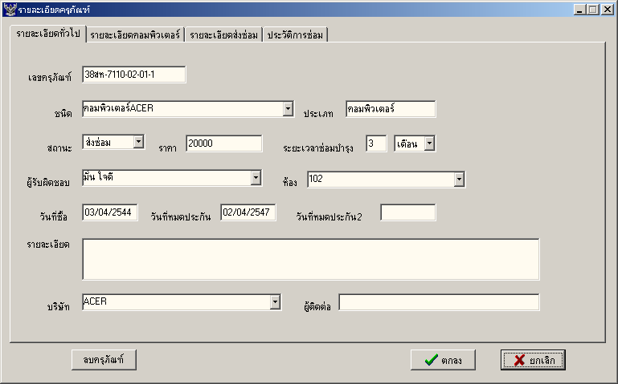

รูปที่ 2-13 แสดงรายละเอียดครุภัณฑ์1

- หากต้องการลบครุภัณฑ์ใด สามารถทำได้ 2 วิธีด้วยกันคือ
  - เลือกครุภัณฑ์ในรายการที่ต้องการลบในรายการ ดังรูปที่ 2-12 จากนั้นกดคีย์ Delete โปรแกรมจะขึ้นข้อความมาถามเพื่อความแน่ใจ เลือก Yes หากต้องการลบครุภัณฑ์นั้น
  - คลิ๊กสองครั้งที่รายการครุภัณฑ์ที่ต้องการลบ ดังรูปที่ 2-12 ฟอร์มในรูปที่ 2-13 จะปรากฎขึ้น กดปุ่มลบครุภัณฑ์หากต้องการลบครุภัณฑ์นั้น โปรแกรมจะขึ้นข้อความมาถามเพื่อความแน่ใจ เลือก Yes หากต้องการลบครุภัณฑ์นั้น

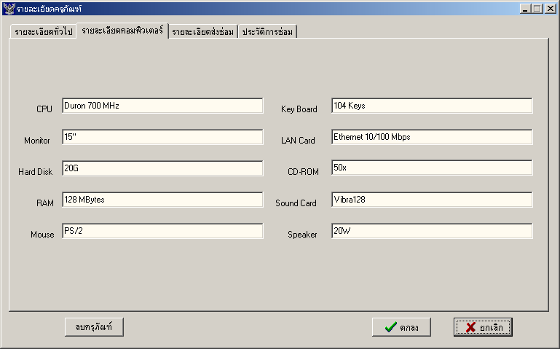

รูปที่ 2-14 แสดงรายละเอียดครุภัณฑ์2

- หากครุภัณฑ์อยู่ในสถานะส่งซ่อม เราสามารถที่จะทำการรับคืนครุภัณฑ์จากส่วนนี้ได้ โดยเข้าไปในส่วนแสดงรายละเอียดครุภัณฑ์ดังแสดงในรูปที่ 2-13 (ทำได้โดยการคลิ๊กสองครั้งจากรายการครุภัณฑ์ที่แสดงในรูปที่ 2-12) จากนั้นเลือกแถบรายละเอียดส่งซ่อม ดังรูปที่ 2-15 กดปุ่มรับคืน จากนั้นจะมีฟอร์มให้กรอกรายระเอียดการรับคืนดังรูปที่ 2-20 ซึ่งจะอธิบายการใช้งานต่อไปในหัวข้อที่ 5 การรับคืนครุภัณฑ์

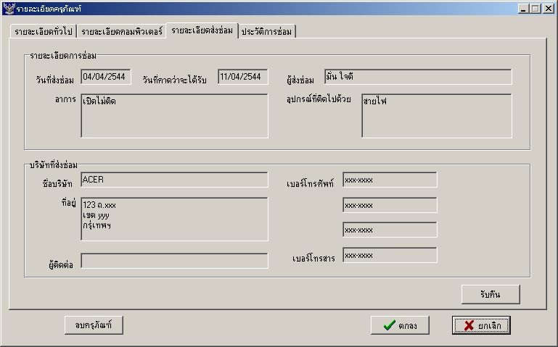

รูปที่ 2-15 แสดงรายละเอียดครุภัณฑ์3

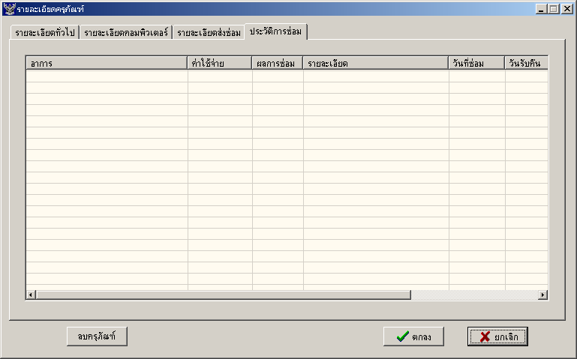

รูปที่ 2-16 แสดงรายละเอียดครุภัณฑ์4

- การส่งซ่อมครุภัณฑ์
ส่วนของการส่งซ่อมครุภัณฑ์จะอยู่ในแถบส่งซ่อม ดังรูปที่ 2-17 ซึ่งในการใช้งานส่วนนี้มีวิธีการดังนี้

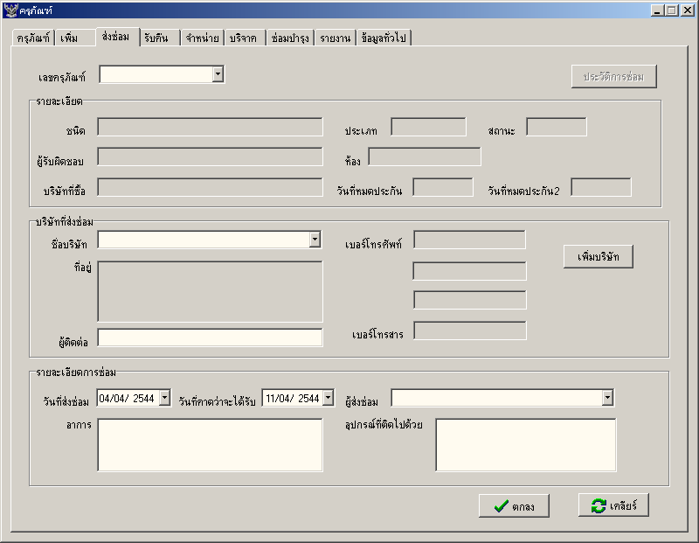

รูปที่ 2-17 แสดงส่วนการส่งซ่อมครุภัณฑ์

- ระบุเลขครุภัณฑ์ที่ต้องการส่งซ่อม (แบบ Auto Complete) เมื่อระบุเสร็จให้กดคีย์ Enter หรือ Tab
- รายละเอียดต่างๆของครุภัณฑ์หมายเลขนั้นจะแสดงขึ้นมาในส่วนรายละเอียด โดยเราสามารถดดูรายละเอียดประวัติการซ่อมของครุภัณฑ์ชิ้นนั้นได้ โดยการกดปุ่มประวัติการซ่อม ดังรูปที่ 2-17 ซึ่งจะแสดงข้อมูลออกมาดังรูปที่ 2-18

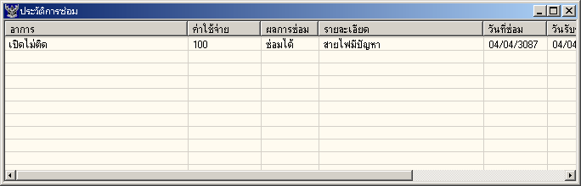

รูปที่ 2-18 แสดงส่วนแสดงราบละเอียดประวัติการซ่อม

- เมื่อเลือกครุภัณฑ์ที่ต้องการส่งซ่อมเรียบร้อยแล้ว จากนั้นให้เลือกบริษัทที่จะส่งซ่อม ซึ่งถ้าหากว่า ไม่มีบริษัทที่ต้องการ ก็สามารถทำการเพิ่มได้โดยการกดปุ่มเพิ่มบริษัท และระบุรายละเอียดต่างๆ จากนั้นกดปุ่มตกลง และระบุชื่อผู้ติดต่อ
- ระบุรายละเอียดการซ่อมว่าส่งซ่อมวันใด คาดว่าจะได้รับวันใด ใครเป็นผู้ส่งซ่อม อาการ และอุปกรณ์ที่ติดไปด้วย จากนั้นกดปุ่มตกลง โปรแกรมจะขึ้นข้อความถามเพื่อความแน่ใจ เลือก Yes หากต้องการส่งซ่อมครุภัณฑ์นั้น
- กดปุ่มเคลียร์ หากต้องการเคลียร์ค่าต่างๆที่ระบุไว้

- การรับคืนครุภัณฑ์
เลือกแถบรับคืน จะเป็นส่วนการรับคืนครุภัณฑ์ ดังรูปที่ 2-19 ในส่วนนี้จะแสดงรายการครุภัณฑ์ที่ส่งซ่อมอยู่ทั้งหมด ซึ่งเราสามารถระบุเงื่อนไขที่ใช้ในการแสดงได้ โดยเงื่อนไขทั้งหมดได้แก่ เลขครุภัณฑ์ขึ้นต้นด้วยอะไร วันที่ส่งซ่อมคือวันใด วันที่คาดว่าจะได้รับอยู่ในช่วงใด ส่งซ่อมที่บริษัทใด และใครเป็นผู้ส่งซ่อม โดยสามารถเลือกเงื่อนไขเพียงอย่างเดียวหรือหลายอย่างพร้อมกันก็ได้ เมื่อเลือกเงื่อนไขเรียบร้อยแล้ว กดปุ่มแสดงครุภัณฑ์ โปรแกรมจะทำการแสดงรายการครุภัณฑ์ที่ตรงตามเงื่อนไขเท่านั้น โดยจะแสดงจำนวนครุภัณฑ์ที่แสดงอยู่ที่ส่วนข้างล่าง

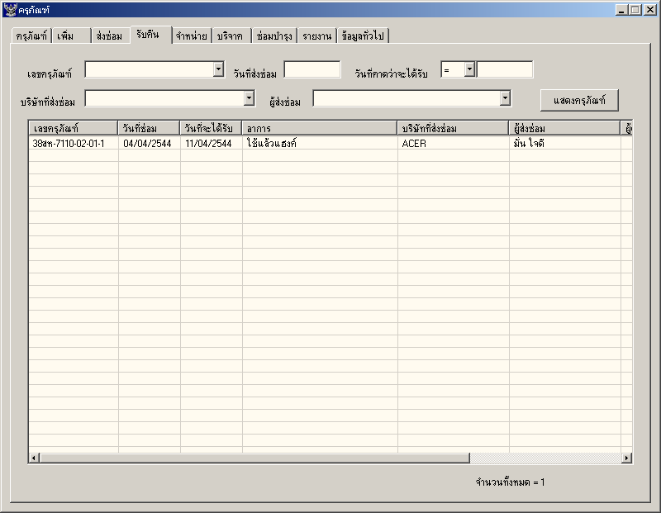

รูปที่ 2-19 แสดงส่วนรายการครุภัณฑ์ที่ส่งซ่อม

ในการรับคืนนั้นเราสามารถระบุรายละเอียดการรับคืนได้ในฟอร์มการรับคืน ซึ่งมี 2 วิธีในการเรียกฟอร์มนี้ขึ้นมา คือ
- เรียกจากส่วนจัดการครุภัณฑ์ดังที่ได้กล่าวมาแล้วข้างต้น ในหัวข้อ 3. การจัดการข้อมูลครุภัณฑ์
- ทำการคลิ๊กสองครั้งจากรายการครุภัณฑ์ที่ส่งซ่อม หรือกดคีย์ Enter เมื่อเลือกรายการครุภัณฑ์ที่ต้องการรับคืน ซึ่งทั้ง 2 วิธี จะมีฟอร์มดังรูปที่ 2-20 ขึ้นมาให้ระบุรายละเอียดการรับคืน

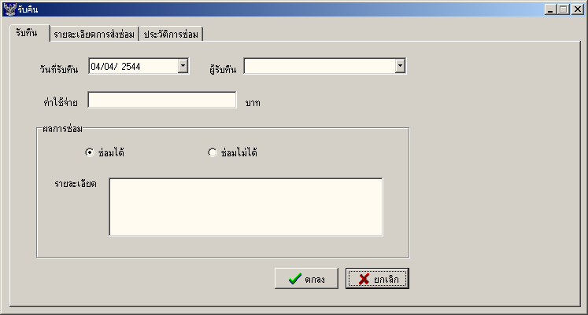

รูปที่ 2-20 แสดงส่วนการรับคืนครุภัณฑ์ที่ส่งซ่อม

วิธีการรับคืนครุภัณฑ์
- เปิดฟอร์มในรูปที่ 2-20 ด้วยวิธีใดก็ได้จาก 2 วิธีข้างต้น
- ระบุรายละเอียดการรับคืน เช่น วันที่รับคืน ผู้รับคืน เป็นต้น เราสามารถดูรายละเอียดการส่งซ่อม และประวัติการซ่อมของครุภัณฑ์ชิ้นนั้นได้ ซึ่งจะมีลักษณะเดียวกับในรูปที่ 2-15 และ รูปที่ 2-16 ตามลำดับ
- กดปุ่มตกลง โปรแกรมจะแสดงข้อความขึ้นมาว่ารับคืนครุภัณฑ์เรียบร้อย จากนั้นรายการครุภัณฑ์นั้นก็จะออกไปจากรายการที่แสดง ดังรูปที่ 2-19

- การจำหน่ายครุภัณฑ์
การจำหน่ายครุภัณฑ์มีวิธีการดังนี้
- เลือกแถบจำหน่าย ดังรูปที่ 2-21
- ระบุเลขครุภัณฑ์ที่ต้องการจำหน่าย เมื่อระบุเสร็จให้กดคีย์ Enter หรือ Tab
- รายละเอียดต่างๆของครุภัณฑ์หมายเลขนั้นจะแสดงขึ้นมาในส่วนรายละเอียด
- ระบุรายละเอียดการจำหน่ายต่างๆ โดยจะต้องระบุชื่อกรรมการอย่างน้อย 1 ท่าน
- กดปุ่มตกลง โปรแกรมจะขึ้นข้อความมาถามเพื่อความแน่ใจ เลือก Yes หากแน่ใจที่จะจำหน่าย
- กดปุ่มเคลียร์ หากต้องการเคลียร์ค่าต่างๆที่ระบุไว้
** หมายเหตุ หลักจากที่ทำการจำหน่ายแล้ว จะไม่สามารถเปลี่ยนสถานะครุภัณฑ์นั้นได้อีก เพราะฉะนั้นในการจำหน่ายจะต้องทำด้วยความระมัดระวัง

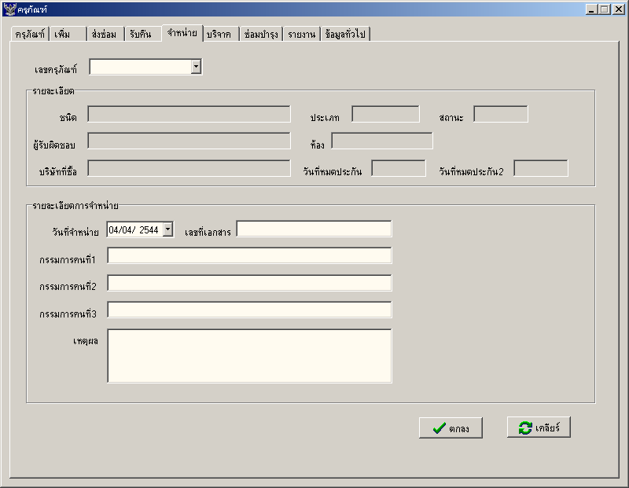

รูปที่ 2-21 แสดงส่วนการจำหน่ายครุภัณฑ์

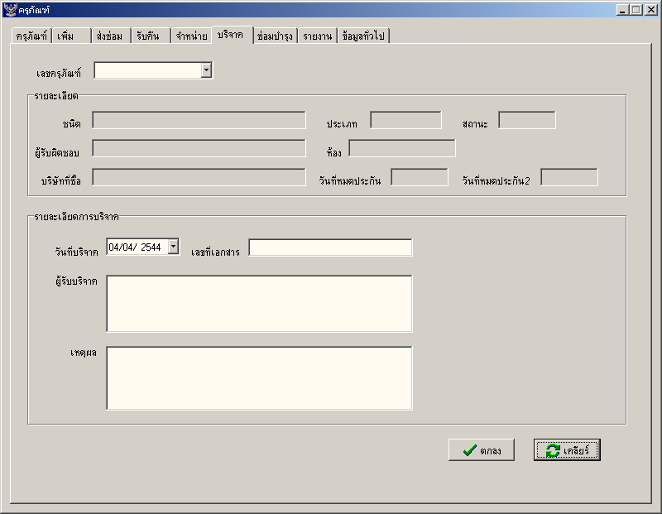

รูปที่ 2-22 แสดงส่วนการบริจาคครุภัณฑ์

- การบริจาคครุภัณฑ์
การบริจาคครุภัณฑ์มีวิธีการดังนี้
- เลือกแถบจำหน่าย ดังรูปที่ 2-22
- ระบุเลขครุภัณฑ์ที่ต้องการบริจาค เมื่อระบุเสร็จให้กดคีย์ Enter หรือ Tab
- รายละเอียดต่างๆของครุภัณฑ์หมายเลขนั้นจะแสดงขึ้นมาในส่วนรายละเอียด
- ระบุรายละเอียดการบริจาคต่างๆ ได้แก่ วันที่บริจาค เลขที่เอกสาร ผู้รับบริจาค และเหตุผลที่บริจาค
- กดปุ่มตกลง โปรแกรมจะขึ้นข้อความมาถามเพื่อความแน่ใจ เลือก Yes หากแน่ใจที่จะบริจาค
- กดปุ่มเคลียร์ หากต้องการเคลียร์ค่าต่างๆที่ระบุไว้
** หมายเหตุ หลักจากที่ทำการบริจาคแล้ว จะไม่สามารถเปลี่ยนสถานะครุภัณฑ์นั้นได้อีก เพราะฉะนั้นในการบริจาคจะต้องทำด้วยความระมัดระวัง

- การซ่อมบำรุงครุภัณฑ์
วิธีการซ่อมบำรุงครุภัณฑ์ มีขั้นตอนดังนี้
- ออกรายงานครุภัณฑ์ที่ควรซ่อมบำรุง (วิธีการอยู่ในหัวข้อที่ 9 การออกรายงาน ตัวอย่างรายงานอยู่ในภาคผนวก) แล้วทำการซ่อมบำรุงครุภัณฑ์ตามรายการ จากนั้นจดรายละเอียดต่างๆเอาไว้
- เลือกแถบซ่อมบำรุงของโปรแกรม ดังรูปที่ 2-23 ซึ่งจะแสดงรายการครุภัณฑ์ที่ควรจะซ่อมบำรุงทั้งหมด โดยเราสามารถระบุเงื่อนไขที่ใช้ในการแสดงได้ โดยเงื่อนไขทั้งหมดได้แก่ แก่ เลขครุภัณฑ์ขึ้นต้นด้วยอะไร ชนิดอะไร ประเภทใด อยู่ฝ่ายใด ห้องใด และสถานะเป็นอย่างไร โดยสามารถเลือกเงื่อนไขเพียงอย่างเดียวหรือหลายอย่างพร้อมกันก็ได้ เมื่อเลือกเงื่อนไขเรียบร้อยแล้ว กดปุ่มแสดงครุภัณฑ์ โปรแกรมจะทำการแสดงรายการครุภัณฑ์ที่ตรงตามเงื่อนไขเท่านั้น โดยจะแสดงจำนวนครุภัณฑ์ที่แสดงอยู่ที่ข้างบนของรายการ

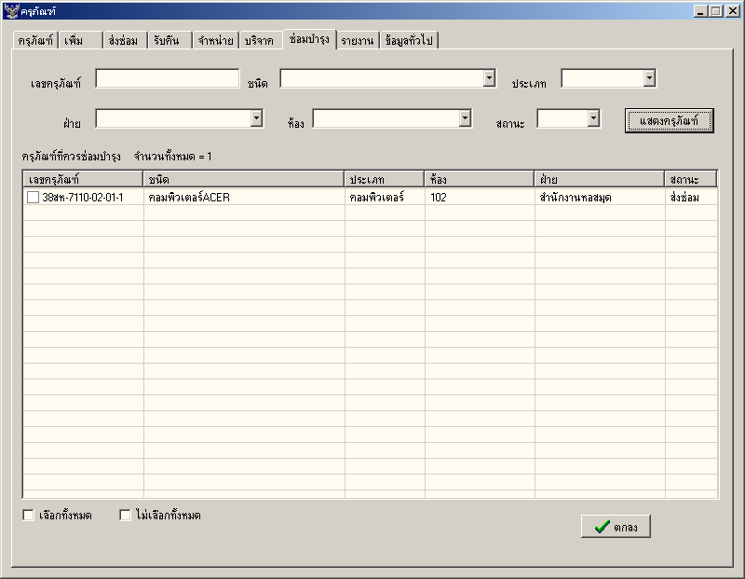

รูปที่ 2-23 แสดงส่วนการซ่อมบำรุงครุภัณฑ์

- จากการซ่อมบำรุงครุภัณฑ์ที่ได้จดไว้หากมีรายละเอียดต้องแก้ไข ก็ทำการคลิ๊กสองครั้งที่รายการที่ต้องการ ฟอร์มในรูปที่ 2-13 จะขึ้นมา ทำการแก้ไขตามต้องการแล้วกดปุ่มแก้ไข โปรแกรมจะถือว่าครุภัณฑ์นี้ได้ทำการซ่อมบำรุงแล้ว จึงนำรายการครุภัณฑ์นี้ออกจากรายการครุภัณฑ์ที่ควรซ่อมบำรุง
- หากจากการซ่อมบำรุงไม่พบรายละเอียดที่ต้องแก้ไข ก็ทำเครื่องหามถูกที่หน้ารายการครุภัณฑ์นั้นๆ จากนั้นกดปุ่มตกลง โปรแกรมจะถือว่าครุภัณฑ์นี้ได้ทำการซ่อมบำรุงแล้ว จึงนำรายการครุภัณฑ์นี้ออกจากรายการครุภัณฑ์ที่ควรซ่อมบำรุง
- การซ่อมบำรุงนั้นโปรแกรมจะคำนวณจากระยะเวลาการซ่อมบำรุงที่ได้ระบุไว้ในตอนรับครุภัณฑ์เพิ่ม หากระยะเวลาดังกล่าวเป็น 0 จะถือว่าครุภัณฑ์นั้นไม่จำเป็นต้องซ่อมบำรุง ซึ่งระยะเวลาการซ่อมบำรุงนั้นสามารถแก้ไขได้ ดังวิธีที่กล่าวในหัวข้อที่ 3 การจัดการข้อมูลครุภัณฑ์

- การออกรายงาน
รายงานที่โปรแกรมสามารถพิมพ์ได้มี 4 ชนิด ได้แก่ รายงานครุภัณฑ์ตามสถานะ รายงานครุภัณฑ์ที่ต้องการสำรวจ รายงานครุภัณฑ์ที่ใกล้หมดประกัน และรายงานครุภัณฑ์ที่ควรซ่อมบำรุง ซึ่งตัวอย่างรายงานทั้งหมดอยู่ในภาคผนวก

วิธีการออกรายงานครุภัณฑ์ตามสถานะ
- เลือกแถบรายงาน และเลือกแถบตามสถานะ ดังรูปที่ 2-24
- เลือกเงื่อนไขต่างๆในการออกรายงาน ได้แก่ ต้องการสถานะใดบ้าง ประเภทใดบ้าง เป็นของฝ่ายใดบ้าง และอยู่ที่ห้องใดบ้าง

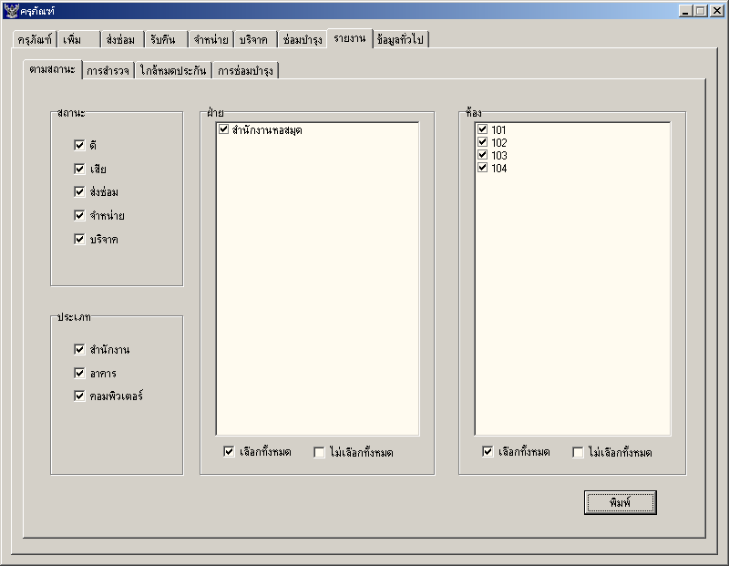

รูปที่ 2-24 แสดงส่วนออกรายงานตามสถานะ
- กดปุ่มพิมพ์เพื่อแสดงตัวอย่างของรายงานดังรูปที่ 2-25
- จากรูปที่ 2-25 จะเห็นว่าจะมีปุ่มต่างๆอยู่ 12 ปุ่มที่ด้านบน ซึ่งหน้าที่ของปุ่มต่างๆ มีดังนี้
- ปุ่มที่1 ดูตัวอย่างรายงานทั้งหน้า
- ปุ่มที่2 ดูตัวอย่างรายงานเท่าขนาดจริง
- ปุ่มที่3 ดูตัวอย่างรายงานให้ความกว้างของรายงานพอดีกับขนาดของจอภาพ
- ปุ่มที่4 เลื่อนไปที่รายงานหน้าแรก
- ปุ่มที่5 เลื่อนไปที่รายงานหน้าก่อนหน้านี้
- ปุ่มที่6 เลื่อนไปที่รายงานหน้าต่อไป
- ปุ่มที่7 เลื่อนไปยังรายงานหน้าสุดท้าย
- ปุ่มที่8 ตั้งค่าต่างๆสำหรับการพิมพ์
- ปุ่มที่9 พิมพ์รายงาน
- ปุ่มที่10 เซฟรายงานที่แสดงไว้พิมพ์ภายหลัง
- ปุ่มที่11 เปิดรายงานที่ได้เซฟไว้
- ปุ่มที่12 ปิดส่วนแสดงตัวอย่างรายงาน

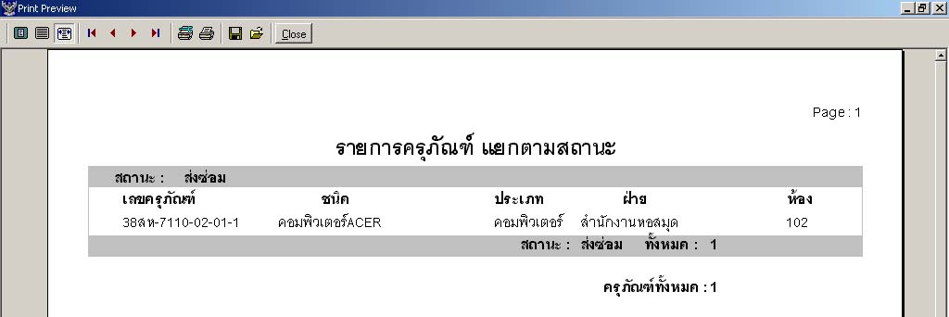

รูปที่ 2-25 แสดงส่วนแสดงตัวอย่างรายงานตามสถานะ

วิธีการออกรายงานครุภัณฑ์ที่ต้องการสำรวจ
- เลือกแถบรายงาน และเลือกแถบการสำรวจ ดังรูปที่ 2-26
- เลือกเงื่อนไขต่างๆในการออกรายงาน ได้แก่ ต้องการสถานะใดบ้าง ประเภทใดบ้าง เป็นของฝ่ายใดบ้าง และอยู่ที่ห้องใดบ้าง
- กดปุ่มพิมพ์เพื่อแสดงตัวอย่างรายงาน

วิธีการออกรายงานครุภัณฑ์ที่ใกล้หมดประกัน
- เลือกแถบรายงาน และเลือกแถบใกล้หมดประกัน ดังรูปที่ 2-27
- เลือกเงื่อนไขต่างๆในการออกรายงาน ได้แก่ ต้องการสถานะใดบ้าง ประเภทใดบ้าง และระยะเวลาที่จะหมดประกัน
- กดปุ่มพิมพ์เพื่อแสดงตัวอย่างรายงาน

วิธีการออกรายงานครุภัณฑ์ที่ควรจะซ่อมบำรุง
- เลือกแถบรายงาน และเลือกแถบการซ่อมบำรุง ดังรูปที่ 2-28
- เลือกเงื่อนไขต่างๆในการออกรายงาน ได้แก่ ต้องการสถานะใดบ้าง ประเภทใดบ้าง เป็นของฝ่ายใดบ้าง และอยู่ที่ห้องใดบ้าง
- กดปุ่มพิมพ์เพื่อแสดงตัวอย่างรายงาน

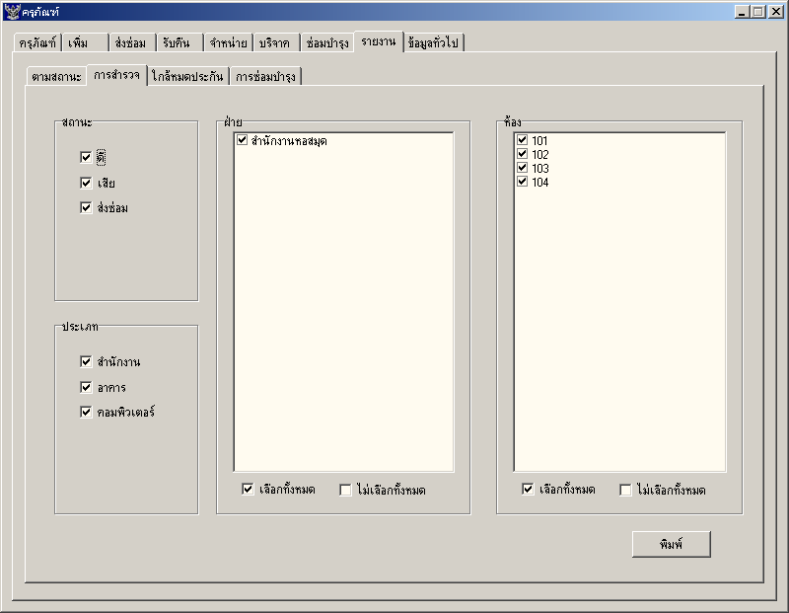

รูปที่ 2-26 แสดงส่วนออกรายงานการสำรวจ

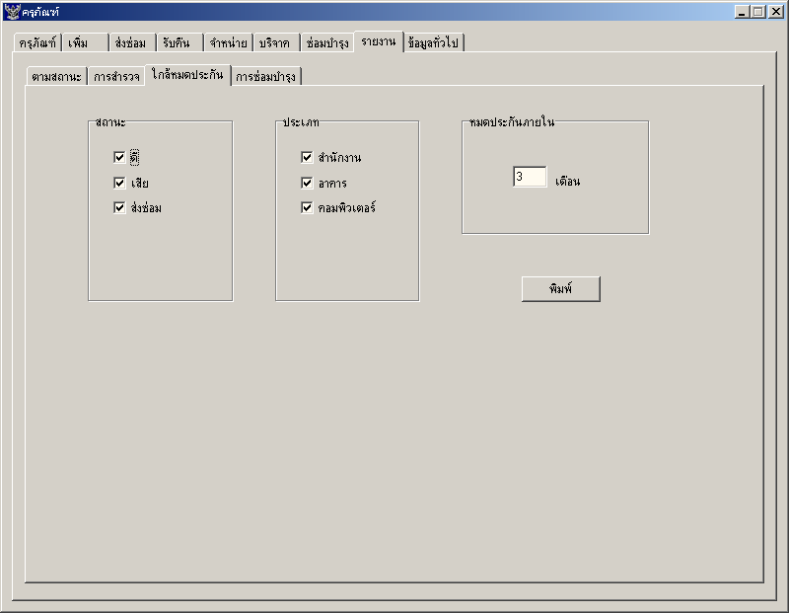

รูปที่ 2-27 แสดงส่วนออกรายงานใกล้หมดประกัน

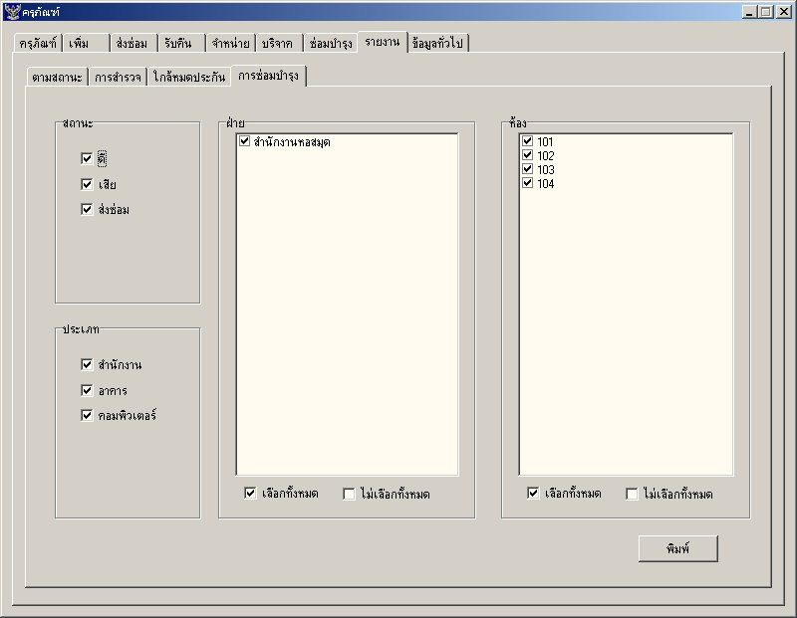

รูปที่ 2-28 แสดงส่วนออกรายงานการซ่อมบำรุง

ส่วนวัสดุภัณฑ์

- การจัดการข้อมูลทั่วไป
ในขั้นตอนแรกของการใช้งานโปรแกรมบริหารวัสดุภัณฑ์จะต้องทำการเพิ่มข้อมูลทั่วไปต่าง ๆ ภายในระบบคือ บัญชีวัสดุ บริษัท บุคลากร และ ฝ่าย (โดยบัญชีวัสดุ และบริษัทนั้นสามารถที่จะเพิ่มระหว่างการจัดการต่างๆได้) ซึ่งมีวิธีการดังนี้
  - การจัดการข้อมูลบัญชีวัสดุภัณฑ์
เลือกแถบข้อมูลทั่วไปและเลือกแถบบัญชีวัสดุ จะเข้าสู่ส่วนจัดการบัญชีวัสดุภัณฑ์ดังรูป 2-29

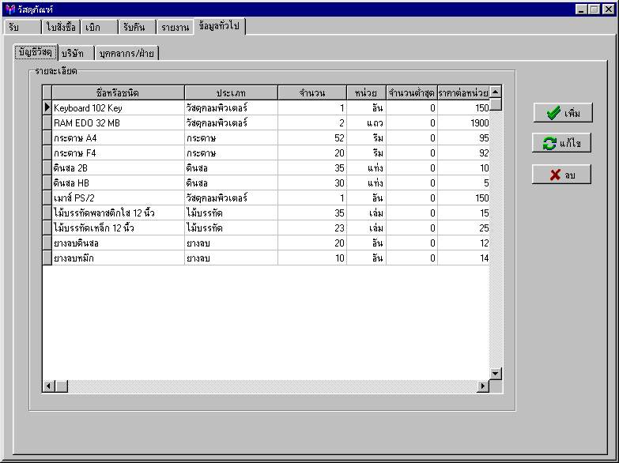

รูปที่ 2-29 แสดงส่วนจัดการข้อมูลบัญชีวัสดุ

วิธีการเพิ่มบัญชีวัสดุ
- กดปุ่มเพิ่มจะมีฟอร์มขึ้นมาให้กรอกรายละเอียดของวัสดุภัณฑ์ดังรูปที่ 2-30
- ระบุชนิด ประเภท จำนวน หน่วย จำนวนต่ำสุด ราคาต่อหน่วย ขนาดหรือลักษณะ และที่เก็บ แล้วกดปุ่มเพิ่ม โปรแกรมจะแสดงข้อความมาว่าเพิ่มวัสดุเรียบร้อย

วิธีการแก้ไขบัญชีวัสดุ
- เลือกวัสดุที่ต้องการแก้ไขจากรายการบัญชีวัสดุ แล้วกดปุ่มแก้ไขดังรูปที่ 2-29
- ฟอร์มในรูปที่ 2-30 จะปรากฎขึ้นพร้อมกับข้อมูลต่างๆของวัสดุนั้น
- แก้ไขข้อมูลตามต้องการ แล้วกดปุ่มแก้ไข โปรแกรมจะแสดงข้อความว่าแก้ไขวัสดุภัณฑ์เรียบร้อยแล้ว

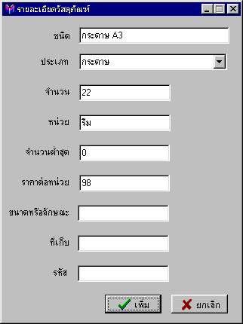

รูปที่ 2-30 แสดงส่วนใส่รายละเอียดวัสดุภัณฑ์

วิธีการลบบัญชีวัสดุ
เลือกวัสดุภัณฑ์ที่ต้องการลบจากรายการบัญชีวัสดุ แล้วกดปุ่มลบดังรูปที่ 2-29 โปรแกรมจะขึ้นข้อความมาถามเพื่อความแน่ใจ เลือก Yes หากต้องการลบวัสดุภัณฑ์นั้น (หากรายการวัสดุภัณฑ์ที่ต้องการลบนั้นมีการใช้งานอยู่ในฐานข้อมูลจะไม่สามารถทำการลบได้)

  - การจัดการข้อมูลบริษัท
เลือกแถบข้อมูลทั่วไปและเลือกแถบบริษัท จะเข้าสู่ส่วนจัดการข้อมูลบริษัทดังรูปที่ 2-31

วิธีการเพิ่มบริษัท
- กดปุ่มเพิ่มในรูปที่ 2-31 จะมีฟอร์มขึ้นมาให้กรอกรายละเอียดบริษัท ดังรูปที่ 2-32
- ระบุชื่อบริษัท ที่อยู่ เบอร์โทรศัพท์ และเบอร์โทรสาร แล้วกดปุ่มตกลง โปรแกรมจะแสดงข้อความว่าเพิ่มบริษัทเรียบร้อย

วิธีการแก้ไขบริษัท
- เลือกบริษัทที่ต้องการแก้ไขจากรายการ แล้วกดปุ่มแก้ไขในรูปที่ 2-31
- ฟอร์มในรูปที่ 2-32 จะปรากฎขึ้นพร้อมกับข้อมูลต่างๆของบริษัทนั้น
- แก้ไขข้อมูลตามต้องการ แล้วกดปุ่มตกลง โปรแกรมจะแสดงข้อความว่าแก้ไขบริษัทเรียบร้อย

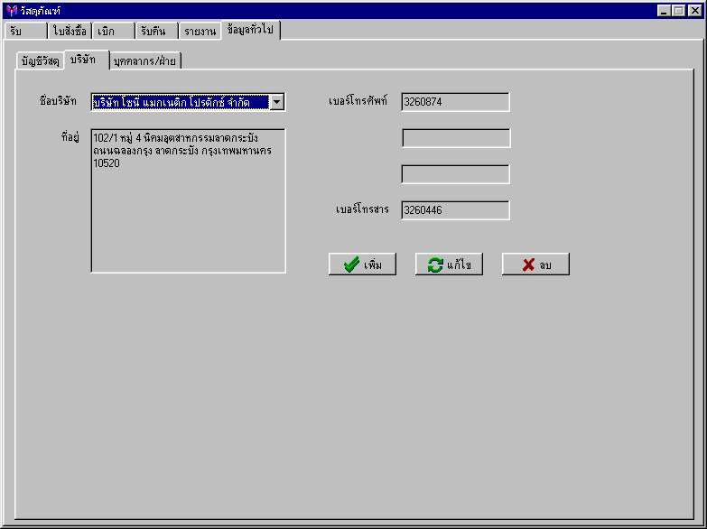

รูปที่ 2-31 แสดงส่วนจัดการข้อมูลบริษัท

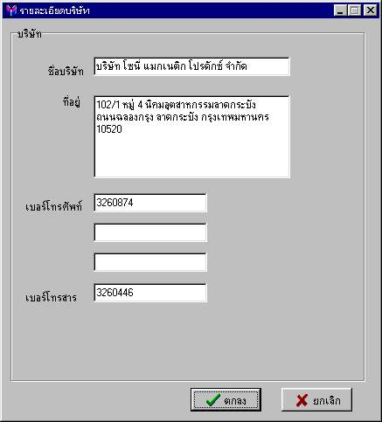

รูปที่ 2-32 แสดงฟอร์มกรอกรายละเอียดต่างๆของบริษัท

วิธีการลบบริษัท
เลือกบริษัทที่ต้องการลบจากรายการ แล้วกดปุ่มลบในรูปที่ 2-6 โปรแกรมจะขึ้นข้อความมาถามเพื่อความแน่ใจ เลือก Yes หากต้องการลบบริษัทนั้น

  - การจัดการข้อมูลบุคลากรและฝ่าย
เลือกแถบข้อมูลทั่วไปและเลือกแถบบุคลากรและฝ่าย จะเข้าสู่ส่วนจัดการข้อมูลบุคลากรและฝ่ายดังรูปที่ 2-33 โดยโปรแกรมจะแสดงข้อมูลต่าง ๆ ที่มีการเก็บไว้ในฐานข้อมูล (ส่วนบุคลากรในตอนแรกจะยังไม่มีข้อมูลปรากฏ)

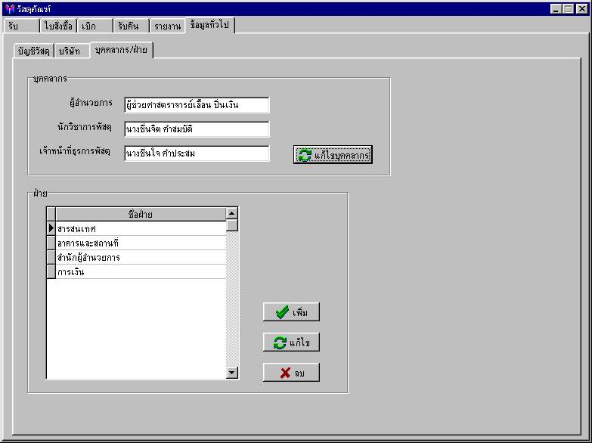

รูปที่ 2-33 แสดงส่วนจัดการข้อมูลบุคลากรและฝ่าย

การแก้ไขรายชื่อบุคลากร
ทำได้โดยทำการแก้ไขรายชื่อในช่องของแต่ละบุคลากร เมื่อได้รายชื่อที่ถูกต้องแล้วให้ทำการกดปุ่มแก้ไขบุคลากร โปรแกรมจะแสดงข้อความว่าแก้ไขบุคลากรเรียบร้อยแล้ว

วิธีการเพิ่มฝ่าย
- กดปุ่มเพิ่มในส่วนของฝ่ายจะมีฟอร์มขึ้นมาให้กรอกชื่อฝ่ายดังรูปที่ 2-34
- ระบุชื่อฝ่ายแล้วกดปุ่มเพิ่ม/แก้ไข โปรแกรมจะแสดงข้อความมาว่าเพิ่มฝ่ายเรียบร้อย

วิธีการแก้ไขข้อมูลของฝ่าย
- เลือกฝ่ายที่ต้องการแก้ไขจากรายชื่อฝ่าย แล้วกดปุ่มแก้ไขในส่วนของฝ่ายในรูปที่ 2-33
- ฟอร์มในรูปที่ 2-34 จะปรากฎขึ้นพร้อมกับข้อมูลชื่อของฝ่ายนั้น
- แก้ไขข้อมูลตามต้องการ แล้วกดปุ่มเพิ่ม/แก้ไข โปรแกรมจะแสดงข้อความว่าแก้ไขฝ่ายเรียบร้อย

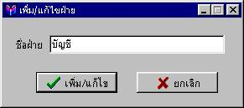

รูปที่ 2-34 แสดงส่วนจัดการข้อมูลฝ่าย

วิธีการลบข้อมูลของฝ่าย
เลือกฝ่ายต้องการลบจากรายการฝ่าย แล้วกดปุ่มลบดังรูปที่ 2-33 โปรแกรมจะขึ้นข้อความมาถามเพื่อความแน่ใจ เลือก Yes หากต้องการลบฝ่ายนั้น (หากรายการฝ่ายต้องการลบนั้นมีการใช้งานอยู่ในฐานข้อมูลจะไม่สามารถทำการลบได้)

- การเพิ่มรายการใบสั่งซื้อ
เมื่อต้องการสั่งซื้อวัสดุเพิ่ม ตามระเบียบสำนักหอสมุดกลางจะต้องทำการเสนอบันทึกรายงานการขอซื้อ ซึ่งโปรแกรมสามารถทำการพิมพ์บันทึกรายงานการขอซื้อได้ดังนี้
- เลือกแถบใบสั่งซื้อ จะเข้าสู่ส่วนใบสั่งซื้อดังรูป 2-35
- ระบุรายละเอียดต่าง ๆ ของใบสั่งซื้อ โดยจะต้องระบุเลขที่ใบสั่งซื้อ วันที่ออกใบสั่งซื้อ (โดยในส่วนของวันที่จะเป็นรูปแบบของปฏิทิน ทำให้ผู้ใช้สามารถเลือกได้เลย หากไม่ต้องการใช้งานปฏิทินก็สามารถใส่วันที่ได้ในช่องวันที่ในรูปแบบ วว/ดด/ปป)
- การระบุบริษัทผู้ขาย โปรแกรมจะดึงข้อมูลที่มีอยู่ในฐานข้อมูลมาให้เลือก หากบริษัทที่ต้องการใส่เป็นบริษัทที่ไม่มีในฐานข้อมูล สามารถกดปุ่มเพิ่มบริษัทเพื่อเรียกการทำงานส่วนเพิ่มบริษัทดังรูป 2-32 เพื่อทำการเพิ่มบริษัทใหม่ได้
- หลังจากทำการใส่รายละเอียดทั่วไปเรียบร้อยแล้ว ต้องใส่รายละเอียดรายการวัสดุในใบสั่งซื้อ ซึ่งทำได้โดยเลือกแถบรายการวัสดุ ดังรูป
- ทำการใส่รายการวัสดุ โดยต้องใส่จำนวน รายการ ราคาต่อหน่วย และ VAT โดยในส่วนของ
รายการวัสดุจะสามารถเลือกได้จากคอมโบบ็อกจากข้อมูลที่มีในฐานข้อมูล ซึ่งหากวัสดุภัณฑ์ที่ต้องการระบุไม่มีในฐานข้อมูลสามารถทำการเพิ่มได้จากโดยการกดปุ่มเพิ่มวัสดุ โปรแกรมจะทำการเรียกส่วนเพิ่มวัสดุขึ้นมาทำงาน ดังรูป 2-36 ซึ่งขั้นตอนการเพิ่มวัสดุได้กล่าวไว้แล้วที่หัวข้อ 1.1
- เมื่อทำการใส่รายละเอียดต่าง ๆ ตามต้องการแล้ว ก็ทำการกดปุ่มตกลง โปรแกรมจะแสดงข้อความว่าเพิ่มบันทึกรายงานใบสั่งซื้อเรียบร้อยแล้ว

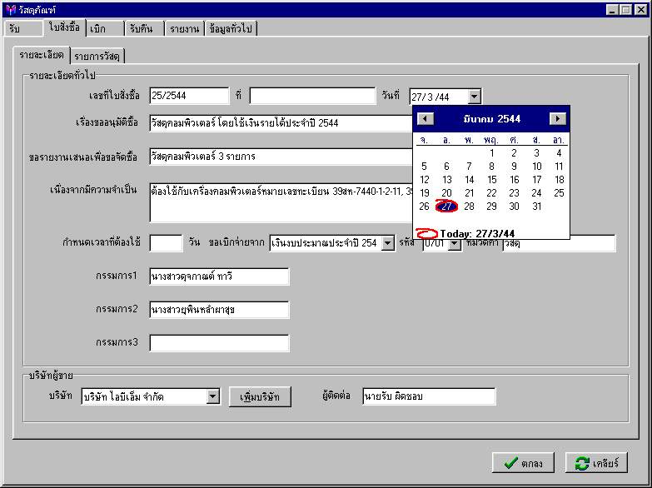

รูปที่ 2-35 แสดงส่วนใบสั่งซื้อ

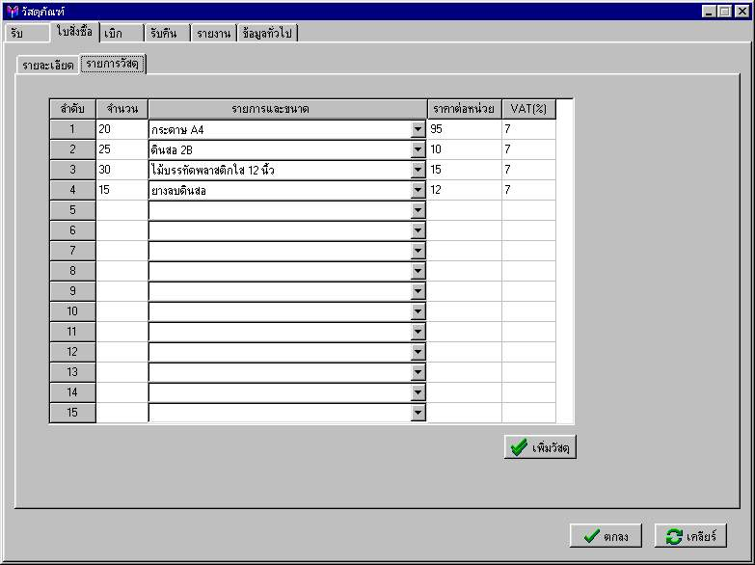

รูปที่ 2-36 แสดงส่วนรายการวัสดุในใบสั่งซื้อ

- การรับวัสดุและการจัดการใบสั่งซื้อ
เลือกแถบรับเพื่อเข้าสู่ส่วนการรับวัสดุและการจัดการใบสั่งซื้อ ดังรูป 2-37

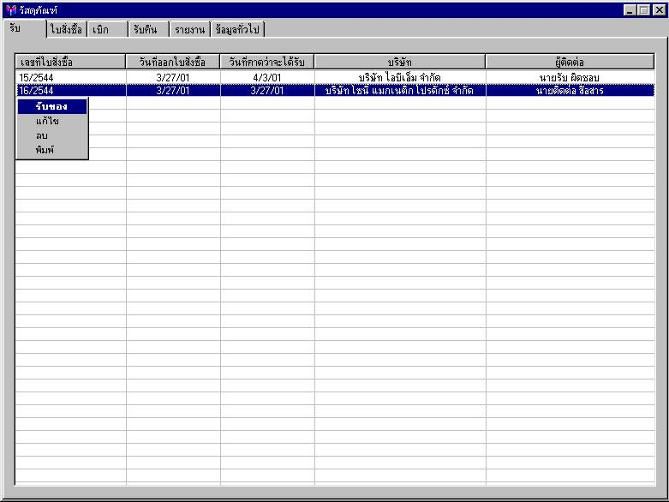

รูปที่ 2-37 แสดงส่วนการรับวัสดุและการจัดการใบสั่งซื้อ

  - การรับวัสดุ
    - สามารถเรียกส่วนรับวัสดุได้ 3 วิธีคือ
- เลือกรายการใบสั่งซื้อที่ต้องการแล้วกดปุ่ม Enter
- ดับเบิ้ลคลิ๊กที่รายการใบสั่งซื้อที่ต้องการ
- คลิ๊กขวาที่รายการใบสั่งซื้อที่ต้องการแล้วเลือกรับของ ดังรูป 2-37
    - เมื่อทำการเลือกรับของแล้วจะปรากฏหน้าจอดังรูป 2-38 โดยจะมีรายละเอียดต่าง ๆ ของรายการวัสดุภัณฑ์ในใบสั่งซื้อ เพื่อให้ทำการตรวจสอบก่อนรับของ ซึ่งการรับสามารถใส่จำนวนรับไม่ครบได้เนื่องจากในการทำงานจริงบางครั้งของที่ได้รับจะไม่ครบตามจำนวนที่ได้สั่งซื้อไป ซึ่ง สามารถเรียกหน้าจอนี้ขึ้นมาเพื่อทำการรับของเพิ่มได้
    - เมื่อทำการใส่รายละเอียดต่าง ๆ ตามที่ได้รับแล้ว ก็ทำการกดปุ่มตกลง โปรแกรมจะแสดงข้อความว่ารับเรียบร้อยแล้ว จำนวนที่ทำการรับจะเพิ่มให้ในบัญชีวัสดุโดยอัตโนมัติ
  - การแก้ไขใบสั่งซื้อ
สามารถเรียกส่วนแก้ไขใบสั่งซื้อได้โดยคลิ๊กขวาที่รายการใบสั่งซื้อที่ต้องการแล้วเลือกแก้ไข
ดังรูป 2-37 จะปรากฏหน้าจอที่ใช้ในการแก้ไขข้อมูลของใบสั่งซื้อที่ได้ทำการบันทึกแล้ว ซึ่งอาจจะมีการใส่ข้อมูลผิดพลาด หรือมีการเพิ่มเติมรายละเอียดต่าง ๆ โดยจะมีหน้าจอแสดงรายละเอียดต่าง ๆ และสามารถทำการแก้ไขได้จากหน้าจอนั้น ดังรูป 2-39 ถึงรูป 2-40

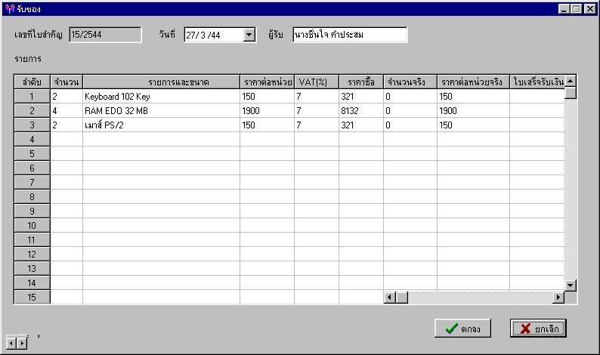

รูปที่ 2-38 แสดงส่วนการรับวัสดุ

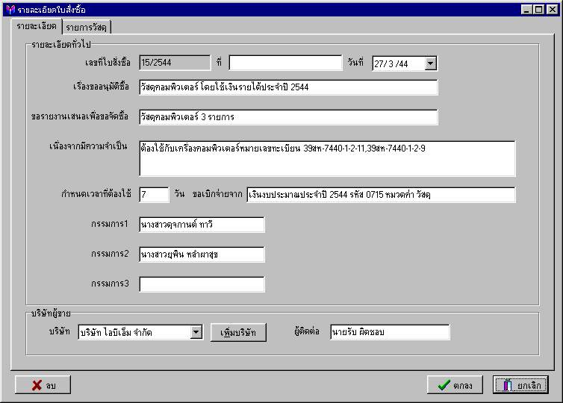

รูปที่ 2-39 แสดงส่วนการแก้ไขรายละเอียดใบสั่งซื้อ

  - การลบใบสั่งซื้อ
สามารถทำการเลือกลบใบสั่งซื้อโดยการคลิ๊กขวาที่รายการใบสั่งซื้อที่ต้องการ แล้วเลือกลบ
ดังรูป 2-37 โปรแกรมจะขึ้นข้อความมาถามเพื่อความแน่ใจ เลือก Yes หากต้องการลบใบสั่งซื้อนั้น

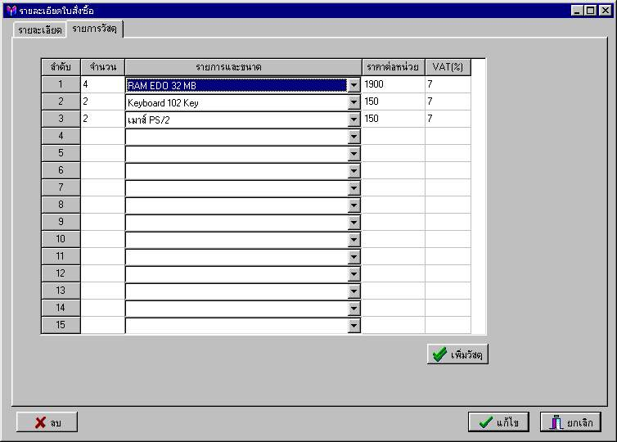

รูปที่ 2-40 แสดงส่วนการแก้ไขรายการวัสดุในใบสั่งซื้อ

  - การพิมพ์ใบสั่งซื้อ
สามารถทำการเลือกพิมพ์ใบสั่งซื้อโดยการคลิ๊กขวาที่รายการใบสั่งซื้อที่ต้องการ แล้วเลือกพิมพ์ดังรูป 2-37 จะปรากฏตัวอย่างบันทึกรายงานใบสั่งซื้อเพื่อทำการตรวจสอบความถูกต้องก่อนพิมพ์ ซึ่งหน้าที่ของปุ่มต่าง ๆ ในตัวอย่างรายงานสามารถดูได้จากส่วนครุภัณฑ์ หัวข้อ 9 การออกรายงาน

- การเบิกวัสดุ
- เลือกแถบเบิกเพื่อเข้าสู่ส่วนการเบิกวัสดุ ดังรูป 2-41 แล้วทำการใส่รายละเอียดต่าง ๆ ของการเบิก โดยรายการและขนาดของวัสดุภัณฑ์ สามารถเลือกได้จากคอมโบบ็อกจากข้อมูลที่มีในฐานข้อมูล เมื่อทำการใส่ข้อมูลต่าง ๆ เรียบร้อยแล้ว ทำการกดปุ่มเบิกเพื่อทำรายการเบิก หากไม่มีข้อผิดพลาดเกิดขึ้นโปรแกรมจะแสดงข้อความว่าบันทึกรายการเบิกเรียบร้อยแล้ว ซึ่งจะมีการบันทึกจำนวนการเบิกของฝ่ายที่ทำการเบิก ทำการตัดยอดในคลังวัสดุโดยอัตโนมัติ และในกรณีที่จำนวนคงเหลือในคลังวัสดุมีน้อยกว่าจำนวนที่ต้องการเบิก จะมีข้อความเตือนผู้ใช้ว่าของในคลังวัสดุไม่พอ ไม่สามารถทำรายการเบิกนี้ได้
- การคืนวัสดุ
เลือกแถบรับคืนเพื่อเข้าสู่ส่วนการรับคืนวัสดุ ดังรูป 2-42 แล้วทำการใส่รายละเอียดต่าง ๆ ของการคืน โดยรายการและขนาดของวัสดุภัณฑ์ สามารถเลือกได้จากคอมโบบ็อกจากข้อมูลที่มีในฐานข้อมูล เมื่อทำการใส่ข้อมูลต่าง ๆ เรียบร้อยแล้ว ทำการกดปุ่มรับคืนเพื่อทำรายการคืน ซึ่งจะมีการบันทึกจำนวนการคืนของฝ่ายที่ทำการคืน ทำการเพิ่มยอดคงเหลือในคลังวัสดุโดยอัตโนมัติ

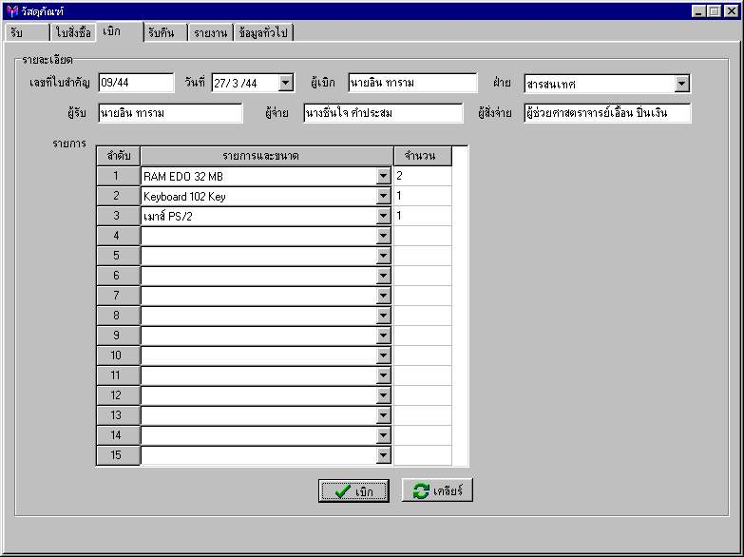

รูปที่ 2-41 แสดงส่วนการเบิกวัสดุภัณฑ์

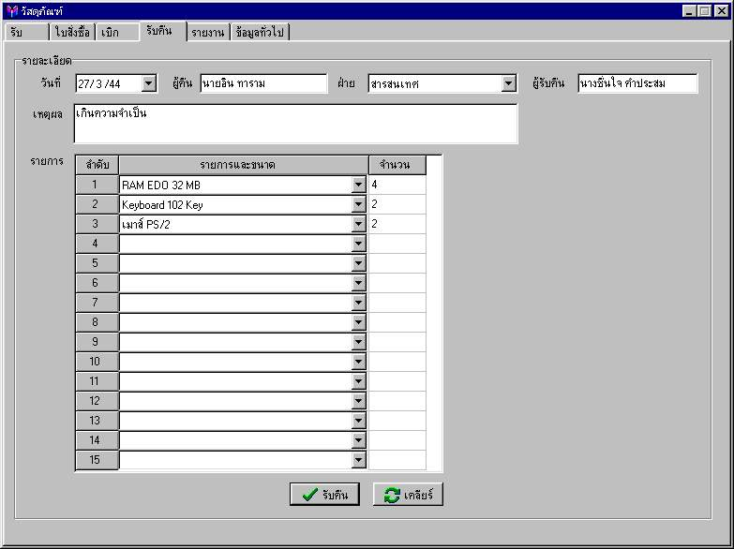

รูปที่ 2-42 แสดงส่วนการรับคืนวัสดุภัณฑ์

- การออกรายงาน
รายงานที่โปรแกรมสามารถพิมพ์ได้มี 3 ชนิด ได้แก่ รายงานวัสดุภัณฑ์ตามประเภท รายงานวัสดุภัณฑ์ตามการเบิก และรายงานประจำปี ซึ่งตัวอย่างรายงานทั้งหมดอยู่ในภาคผนวก

วิธีการออกรายงานวัสดุภัณฑ์ตามประเภท
- เลือกแถบรายงาน และเลือกแถบตามประเภท ดังรูปที่ 2-43
- เลือกเงื่อนไขต่าง ๆ ในการออกรายงาน ได้แก่ ต้องการวัสดุภัณฑ์ประเภทใดบ้าง และต้องการวัสดุภัณฑ์ชนิดใดบ้าง เมื่อทำการเลือกแล้ว จะปรากฏรายการต่าง ๆ ในรายการด้านขวามือ
- กดปุ่มพิมพ์เพื่อแสดงตัวอย่างรายงาน

วิธีการออกรายงานวัสดุภัณฑ์ตามการเบิก
- เลือกแถบรายงาน และเลือกแถบการเบิก ดังรูปที่ 2-44
- เลือกเงื่อนไขต่าง ๆ ในการออกรายงาน ได้แก่ ต้องการฝ่ายใดบ้าง ต้องการวัสดุภัณฑ์ประเภทใดบ้าง ต้องการวัสดุภัณฑ์ชนิดใดบ้าง วันที่เริ่มต้น และวันที่สิ้นสุดสิ้นสุด เมื่อทำการเลือกแล้ว จะปรากฏรายการต่าง ๆ ในรายการด้านขวามือ
- กดปุ่มพิมพ์เพื่อแสดงตัวอย่างรายงาน

วิธีการออกรายงานวัสดุภัณฑ์ตามการเบิก
- เลือกแถบรายงาน และเลือกแถบสรุปรายงานประจำปี ดังรูปที่ 2-45
- กดปุ่มพิมพ์เพื่อแสดงตัวอย่างรายงาน

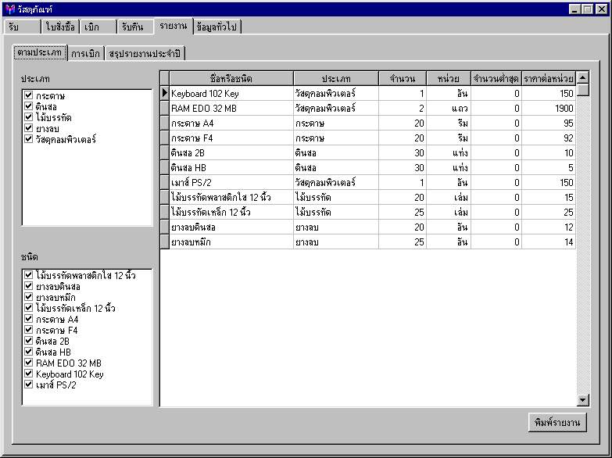

รูปที่ 2-43 แสดงส่วนออกรายงานตามประเภท

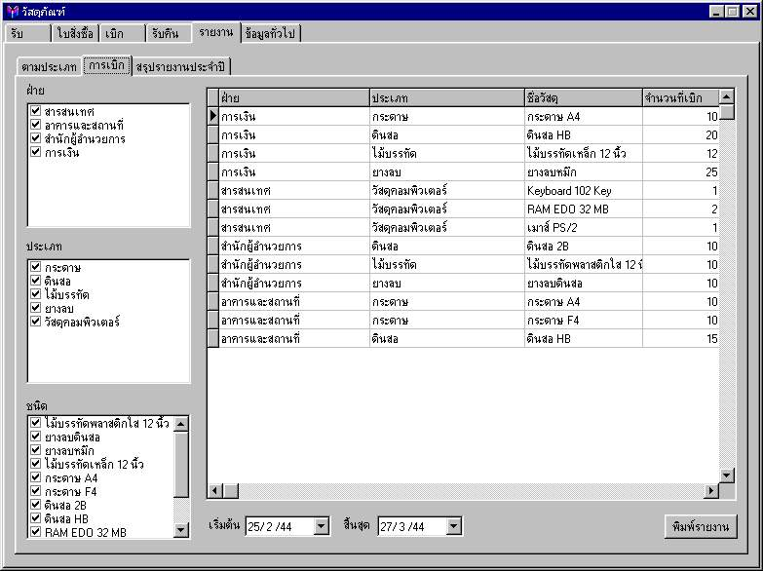

รูปที่ 2-44 แสดงส่วนออกรายงานตามการเบิก

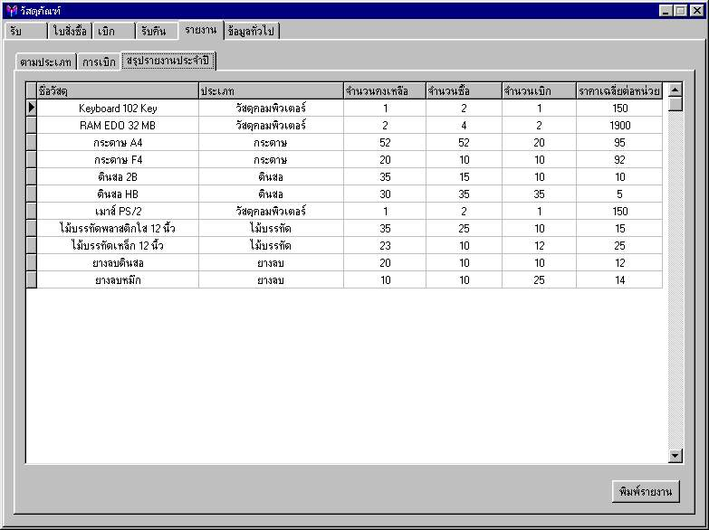

รูปที่ 2-45 แสดงส่วนออกสรุปรายงานประจำปี

